Analisis Perilaku Orang Tua Membelajarkan Keteladanan Hidup Kepada
Anak Remaja Usia 12-15 Tahun Dalam Keluarga Kristen Di Gereja Toraja
Jemaat Rantemario Klasis Kalaena


SKRIPSI
Diajukan Kepada Sekolah Tinggi Agama Kristen Negeri Toraja Untuk
Memenuhi Salah Satu Persyaratan Guna Memperoleh Gelar Sarjana
Pendidikan Agama Kristen (S.Pd)

Oleh

NATALIA MARIONG

NIRM: 20133641
PROGRAM STUDI PENDIDIKAN AGAMA KRISTEN
SEKOLAH TINGGI AGAMA KRISTEN NEGERI (STAKN)
TORAJA
2017

1 | , : — • • ....... •- ” • •
i Nama  i | : Natalia Mariong
i  ’lnirm | ’ -.20133641 ”
• Judul | : Pendidikan Dalam Keluarga
■ »  Sub Judul | : Analisis Perilaku Orang Tua Membelajarkan Keteladanan Hidup
r | Kepada Anak Remaja Usia 12-15 Tahun Dalam Keluarga Kristen
• ; | Di Gereja Toraja Jemaat Rantemario Klasis Kalaena.
i  . Jurusan | : Pendidikan Agama Kristen

Setelah dikonsultasikan, dikoreksi dan diperbaiki sesuai saran dari dosen
*'
pembimbing, skripsi ini dinyatakan memenuhi syarat untuk dipertahankan di ujian
Skripsi.
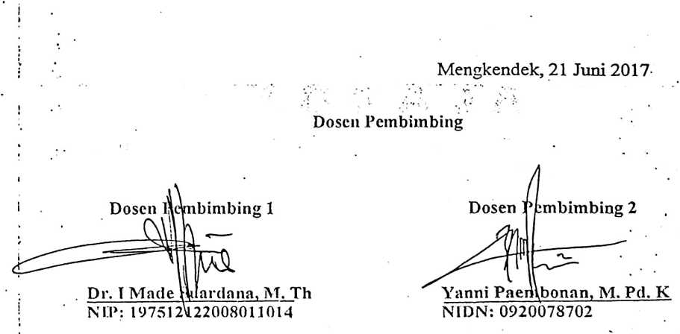
HALAMAN PENGESAHAN
Judul Skripsi
Ditulis Oleh
Nirm
Jurusan
Dosen Pembimbing 1
Dosen Pembimbing 2
: Analisis Perilaku Orang Tua Membelajarkan
Keteladanan Hidup Kepada Anak Remaja Usia 12-15
Tahun Dalam Keluarga Kristen Di Gereja Toraja
Jemaat Rantemario Klasis Kalaena
: Nataiia Mariong
: 20133641
: Pendidikan Agama Kristen
: Dr. I Made Suardana, M.Th
: Yanni Paembonan, M.Pd.K
Telah dipertahankan oleh penulis di depan penguji dalam Ujian Sarjana (SI)
Sekolah Tinggi Agama Kristen Negeri (STAKN) Toraja pada tanggal 04 Juli 2017.

Dosen Penguji
Mengkendek, 13 Agustus 2015
Penguji Pendamping,
Salmon Ijamantung, M.Th
NIP:197607272006041001
aidiantiiis Tanyid
NIP:197705052008011018

ngefapui
Toraja
S^'^jarnantung, M.Th
607272006041001


ABSTRAK
Natalia Mariong, NIRM: 20133641, menyusun skripsi dengan judul
“Pendidikan Dalam Keluarga: Analisis Perilaku Orang Membelajarkan
Keteladanan Hidup Kepada Anak Remaja Usia 12-15 Tahun dalam
Keluarga Kristen di Gereja Toraja Jemaat Rantemario Klasis Kalaena.
Dengan dosen pembimbing Dr. I Made Suardana, M.Th sebagai dosen
pembimbing pertama dan Yanni Paembonan, M.Pd.K sebagai pembimbing kedua.
Penulis tertarik mengkaji topik ini didasarkan pada keinginan untuk
menganalis perilaku orang tua membelajarkan keteladanan hidup kepada anak
remaja 12-15 tahun merupakan hal yang tidak mudah, oleh sebab itu dibutuhkan
keteladan dari orang tua. Membelajarkan keteladanan hidup kepada anak
merupakan hal yang paling praktis yang dapat ditujukkan oleh orang tua melalui
perilaku.
Dalam melakukan penelitian ini, maka metode yang penulis gunakan
adalah metode penelitian kualitatif dengan teknik pengumpulan data wawancara
dan observasi untuk memperoleh data yang valid. Dengan objek penelitian
sepuluh orang tua dan lima anak remaja, yang menurut penulis dapat memberikan
informasi sesuai dengan masalah yang penulis kaji.
Kesimpulan yang penulis peroleh adalah perilaku orang tua
membelajarkan keteladanan hidup kepada anak remaja usia 12-15 tahun dalam
keluarga Kristen ternyata ditemukan bahwa perilaku orang tua masih bersifat
tertutup, karena belum terlihat dilakukan secara teratur/berkelanjutan.
Pengetahuan, kesadaran dan perhatian orang tua merupakan sikap yang sangat
jarang ditunjukkan oleh orang tua. Kurangnya pengetahuan orang tua mengenai
isi Alkitab, kesibukan pekerjaan dan kurangnya perhatian orang tua terhadap
anak, serta pengaruh lingkungan juga merupakan sikap dari orang tua yang masih
bersifat tertutup sehingga orang tua belum maksimal dalam membelajarkan
keteladanan hidup kepada anak.

